今日动态 2025.12.16
晨间来园篇：
今天孩子们来园后能够自主进行签到，并在进班前进行再次晨检，最近传染病较多，请各位家长注意健康防护！
区域游戏篇：
孩子们在区域游戏中能与同伴有效互动，在游戏中的问题和困难能主动寻求解决办法，很棒哦！
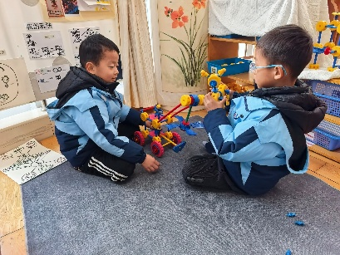 | 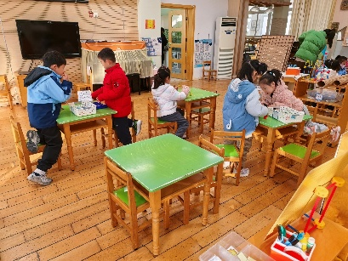 | 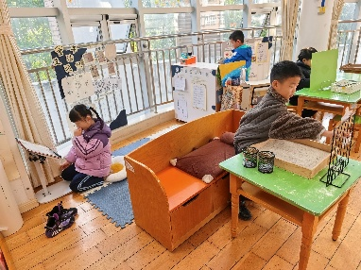
万能工匠区：自由拼搭 | 益智区：走棋游戏 | 阅读区：绘本阅读
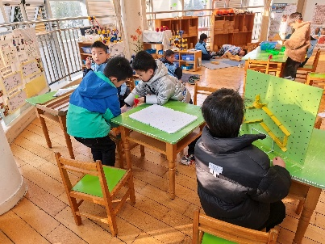 | 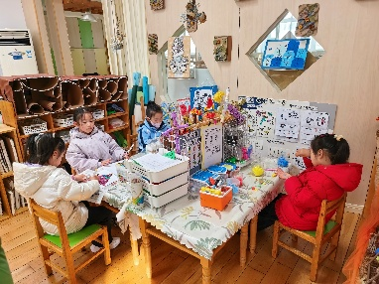 | 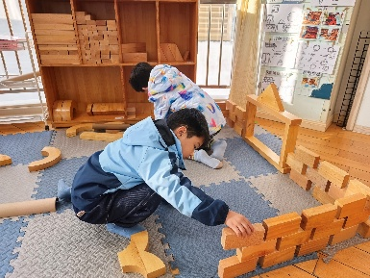
科探区：小球扑通、轨道游戏 | 美工区：绘画、折纸 | 地面建构：动物园
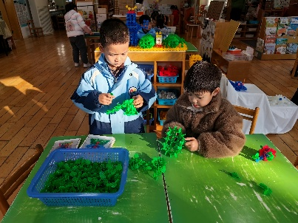 | 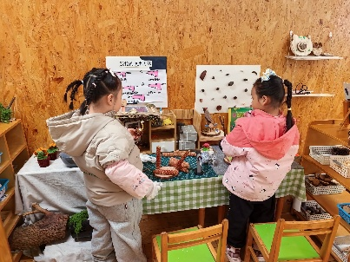
桌面建构：蜘蛛 | 自然材料区：冬天的小动物
户外活动篇:
孩子们今天玩了滑滑梯，孩子们开心的自由奔跑、攀爬，玩得十分开心！在老师的提醒下，孩子们能自主喝水、休息并注意安全。
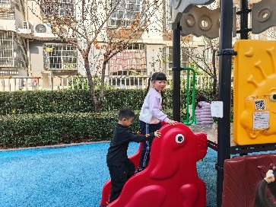 | 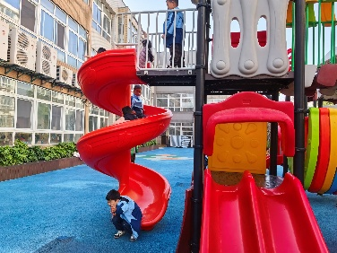 | 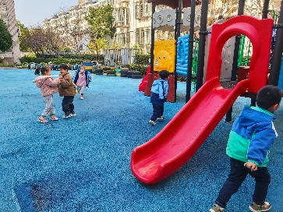
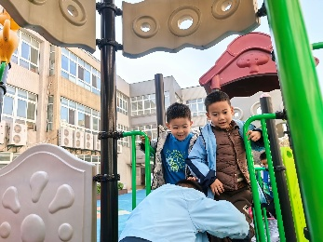 | 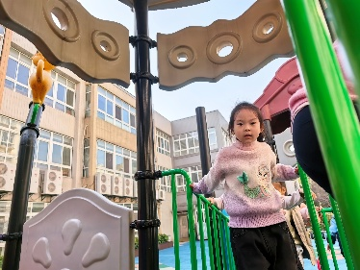 | 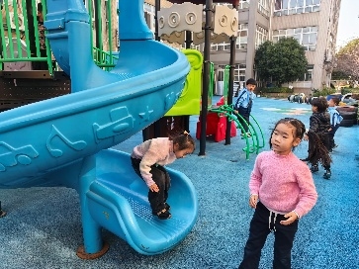
集体活动篇：科学《动物的睡相》
千变万化的动物世界总是吸引着孩子们，动物的一切都显得神秘、可爱。本次活动通过经验分享、模仿表演，让他们把自己的知识和经验加以归纳和总结，并真正的理解和内化这方面的科学知识。
何安瑾、龚奕欣、李若伊、黄铭宇、肖茗皓、卢文汐、张雨歆、董奂廷、粱礼煊、吴颀、夏我杺、蔡铭泽、蔡铭豪、范子期、程梓轩、邢锦、贾依依、衣佳欢、王兴诚、陈语垚、季千予、陆俊阳、靳一哲能了解各种动物不同的睡相，知道它们的睡相和外形特征、生活环境、生活习性的关系，产生进一步探索的欲望和兴趣；能大胆交流积累的经验，并发表不同意见。
生活活动篇：
1.点心情况
今天的上午点心是牛奶、蒸南瓜和坚果，现在的牛奶改为袋装，孩子们需学会自主插吸管，龚奕欣、黄铭宇、张雨歆、董奂廷、粱礼煊、吴颀、蔡铭泽、蔡铭豪、程梓轩、衣佳欢、王兴诚、季千予、陆俊阳还不会自己插吸管，家长在家也可以通过其他游戏方式锻炼孩子们的小手哦。
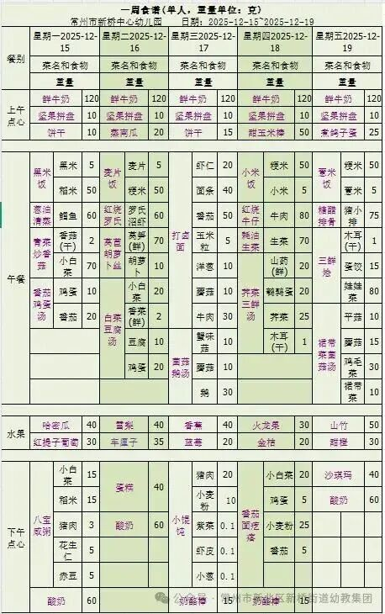
下午点心是蛋糕、酸奶，水果是车厘子和梨。
2.午餐情况
午餐是黍米饭、红烧罗氏虾、莴苣丝炒股萝卜和鸡毛菜鸡蛋豆腐汤，孩子们能根据自己的情况盛相应分量的食物，但是个别小朋友存在盛过少的食物的情况，需要老师提醒，请家长同步关注！正值换季，如有孩子过季敏感饮食上有忌口的请及时告知班级老师哦！
3.午睡情况
今天大部分小朋友能在12：50前入睡，大部分孩子都能入睡，非常棒哦！夏我杺未入睡！

家长寄语：
1️.现在甲流高发，请做好预防措施，保障幼儿健康！
2.动态上的照片，仅作为老师观察时的随拍，并不是所有孩子的照片都会呈现，家长可重点关注孩子的各项能力发展情况。

